Poï WorkShare par Cyrille – BCC Conv’3

Yep !!!

Voici enfin, comme promis, un résumé de mon cours intitulé « spinning et géométrie ».

Celui ci présente pour commencer quelques principes géométriques très basiques que l’on peut voir sur des instruments en rotation. Viendra comme exemple le cercle avec des manières de le tracer dans les principales configurations de rotation des bras et des poïs. Cet exemple sur deux figures très connues permettra de se rendre compte des axes et point de symétries exploitées.

Dans une seconde partie seront présentées différentes formes géométriques. Des segments aux assemblages de formes je montrerai en même temps les axes ou point de symétrie présents de manière à connaître les différentes manières de dessiner ces formes avec les deux mains (aux poïs) et avec les configurations de rotation correspondantes. Seront ensuite présenté quelques exemples de formes et assemblages de formes plus ou moins complexes.

Sur les formes les plus basiques, je vous présenterais quelques unes des figures que j’ai pu trouver (principalement en manip de staffs et de balles).

En appliquant cette fois à des formes simples des symétries axiales ou centrales, je présenterais le rendu de certaines figures exploitant les principaux axes ou point de symétrie.

Sans parler d’effet de symétrie ou autre mais toujours sur des formes géométriques, je vous parlerai d’autres manières que je pu trouver jusqu’à ce jour pour tracer ces même formes (sur du ¼ , 1/3… de temps, en point par point, avec des hybrides.)

Pour finir, je vous parlerais d’autres « points remarquables » sur les instruments, ce qui amenera à proposer une autre utilisation des dessins présentés.

Le but de cet article est d’ouvrir votre esprit jonglistique vers une vision plus géométrique que peuvent avoir les pratiques de spinning, mais aussi de pouvoir vous laisser imaginer par vous-même des figures réalisables en s’appuyant sur la méthode présentée.

Je vous fais par ici de compréhensions que j’ai pu avoir et de quelque unes de mes expériences. J’espère que ce document pourra vous apporter quelque chose.

Cyrille

LES PRINCIPAUX EFFETS DE SYMETRIE
EFFET « DOUBLE »
SYMETRIE CENTRALE
SYMETRIE HORIZONTALEE
SYMETRIE DIAGONALE
SYMETRIE VERTICALE

BRAS
POÏS
ROSACES EN 4 TEMPS
Effet « double »
Symétrie centrale
Symétrie vert.
Symétrie horiz.

BRAS
POÏS
FLEURS A 4 PETALES
Symétrie centrale
Symétrie vert.
Symétrie horiz.
Effet « double »

SYMETRIE VERTICALE
METHODE
Sur toutes les formes géométriques imaginables, les effets de symétrie présents peuvent être exploités avec les configurations de rotations correspondantes.

- Si la forme (ou l’assemblage) possède un effet « double », alors celle ci pourra être tracée avec les mains dessinant la même chose (de façon superposée ou non), avec les poïs qui tournent dans le même sens et calés.
- Exemple sur un triangle et un assemblage de triangles:

- Avec un point de symétrie centrale, les mains tracent la forme en partant sur deux points opposés par rapport au point de symétrie, et les poïs tournent dans le même sens et sont décalés.
- Exemple sur un carré et un assemblage de carré:

- Avec un axe de symétrie verticale, les mains tracent la forme en s’aidant de l’axe et les poïs tournent en opposés.
- Exemple sur un triangle et un assemblage de triangles:

- Avec un axe de symétrie horizontale, les mains tracent la forme en s’aidant de l’axe et les poïs tournent en opposés décalés.
- Exemple sur un triangle et un assemblage de triangles:

Je vous laisse imaginer pour les autres axes…

……
QUELQUES EXEMPLES DE FORMES ET AXES CORRESPONDANTS
LE CERCLE :
(Tous les axes…)

DES SEGMENTS :
(2 axes et un point de symétrie centrale)

DES TRIANGLES :
(1 à 3 axes de symétrie)

DES CARRES :
(4 axes et un point de symétrie centrale)

QUELQUES EXEMPLES D’ASSEMBLAGES DE FORMES ET AUTRES FORMES PLUS COMPLEXES

DES FIGURES SUR UN SEGMENT
Staffs Manip de balles Poïs (quand c’est possible…)

SPIN ANTISPIN

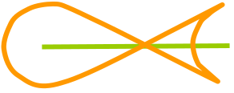

.…

.…

SPIN ET ANTISPIN :

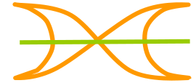
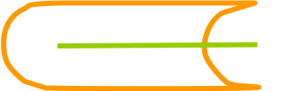
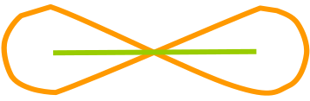
.…

- En visualisant sur les figures tracées les axes ou point de géométrie présents, il devient possible de connaître différentes manières de les réaliser.
DES FIGURES SUR UN TRIANGLE
EN SPIN EN ANTISPIN

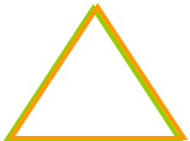

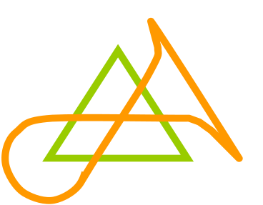

…

Deux triangles :

…

SPIN+ANTISPIN :

…

DES FIGURES SUR UN CARRE :
EN SPIN :
EN ANTI-SPIN :

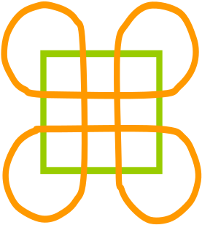

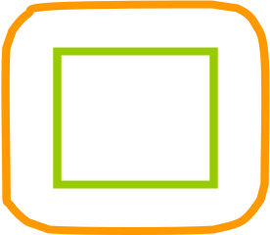
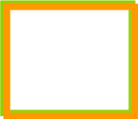

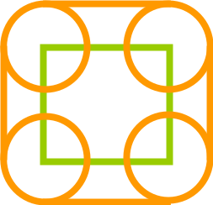

Deux carrés :
…

SPIN + ANTI-SPIN :

…

DES FIGURES EN ANTI SPIN SUR DES ASSEMBLAGES AVEC
EFFET DOUBLE

Deux segments :

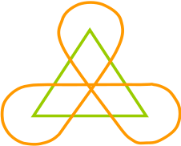
…

Deux triangles :

Deux carrés :

…

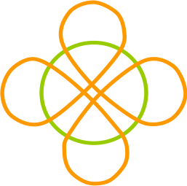

Deux petits cercles :

…

DES FIGURES EN AS SUR DES ASSEMBLAGES AVEC
SYMETRIE CENTRALE

Deux segments :
Deux triangles :
Deux carrés :

…

…

Deux petits cercles :

DES FIGURES EN AS SUR DES ASSEMBLAGES AVEC
AXE DE SYMETRIE VERTICALE

Deux segments :

Deux triangles :

Deux carrés :
Deux petits cercles :

Deux carrés :
Deux petits cercles :

…

…

Deux segments :
Deux carrés :
Deux petits cercles :

DES FIGURES EN AS SUR DES ASSEMBLAGES AVEC
AXE DE SYMETRIE HORIZONTALE

Deux triangles :

D'AUTRES MANIERES DE TRACES DES FORMES
En exploitant des axes de chaque forme

Sur les assemblages il est aussi intéressant d’exploiter les effets géométriques présents sur chaque forme composant l’assemblage. Un carré par exemple, peut être vu comme un assemblage de 4 segments. En utilisant par exemple les axes de symétrie de chaque segment, et non plus du carré dans son ensemble, les configurations de rotation des poïs vont pouvoir changer d’un segment à l’autre.
- Exemple sur un carré (mains liées, poïs opposés) :

Rendu :

La façon de tracer les formes ici étant avec les mains liées, il est possible de l’utiliser sur toutes les formes imaginables !
Voici un autre exemple que j’apprécie tout particulièrement, sur un assemblage de triangle :

Rendu :

- Voici un autre exemple sur un assemblage de carré. Cette fois ci, le déplacement se fera en fonction des axes présents sur chaque carré. Les instruments pourront soit tournés en sens opposés décalé d’ ¼ ou alors dans le même sens décalés d’ ¼ .

Avec les 1/x ^{ème} de temps

En parlant de ¼ de temps… Sacher que les poïs peuvent être disposés avec tous les angles imaginables. Cet angle peut varier selon la forme géométrique exploitée et les angles qu’elle possède. Il faut ici partir sur deux points voisins.
- Exemples sur deux formes:

Avec le « point par point »

Le point par point consiste à déplacer ses mains sur une forme de manières indépendantes et aléatoirement. Sur chaque forme, une infinité de paternes sont imaginables.
Cette méthode est faisable sur toutes les configurations de rotation, des mains et des poïs.
Voici l’exemple le plus simple sur deux segments alignés :
2
2

1
1

Avec les hybrides

L’utilisation de mouvements hybrides mains jointes permet aussi de se déplacer sur toute sortes de formes. Pendant le temps où un poï est isolé, la main peut se déplacer autour du poï où bon lui semble. La main pourrait ainsi se déplacer pendant ce temps là sur un segment. L’autre main elle, avec le poï tournant dans un deux deux sens, suit la première main.
De cette manière le segment horizontal par exemple, réalisable auparavant avec les poïs en opposés décalés (en s’appuyant sur un axes horizontal), pourra se faire avec les poïs en opposés calés.
Rappel sur l’hybride de base :

Voici une paterne de Andy dans laquelle un des segments du triangle est parcouru en hybride.

Dans cet article, je n’ai prit en considération que deux points remarquables par instrument. J’ai ainsi volontairement plus parlé des poïs et de déplacement de main possibles. Mais d’autres points remarquables sont présents, physiquement ou non. La prise en compte par exemple du trajet du centre du staff est tout aussi intéressante, de même que le point virtuel visualisable entre deux balles. En ne prenant en compte que le trajet bleu sur des formes géométriques, une infinité d’autres paternes sont pensables. Voici pour illustrer mes paroles le travail de Gé montrant diverses fleurs réalisables sur un trajet du centre de l’instrument autour du cercle :
http://www.firesouls.de/wbb2/thread.php?threadid=965&threadview=0&hilight=&hilightuser=0&page=4

- La schématisation proposée reste donc tout à fait exploitable avec ces autres points remarquables. Aux poïs par exemple, si l’on remplace sur les dessins proposés le vert par le bleu, représentant le centre du poï, cette forme se fera alors en fait en semi isolation.
Un exemple :

En suivant ceci, les figures que proposes Gé dans son article sont tout à fait pensable avec les poïs.

- Si l’on remplace maintenant le vert par du orange, cela n’aura pas d’incidence sur le rendu aux balles et aux staffs. En revanche aux poï, on est cette fois sur des mouvements comprenant des isolations complètes.

Possibles ???

J’ai souhaité regrouper dans un même sac les 3 pratiques citées (poïs, manip de balles et staffs) de manière à n’établir qu’un unique mode de représentation. Le souci restant donc la gravité... Même si cette … de gravité ne permet pas à première vue de pouvoir réaliser toutes les figures proposées (cf : p 10-12), je pense que le forcing doit quand même s’opérer.

Pour toute remarque ou question : cyrille_humen@hotmail.com

